

Comisión N°3

Agra, Federico germán (94186)

Díaz figueroa, rodrigo martin (97400)

Trabajo Práctico de Entrega Obligatoria N°1 – Entrega 4

Administración de Proyectos de Software | Universidad Nacional del Sur

2017

Índice

|  |  |
| --- | --- |
| Especificación de Requerimientos Funcionales --------------- | 2 |
| Estructura de Descomposición del Trabajo -------------------- | 12 |
| Listado de Actividades ----------------------------------------------- | 14 |
| Planificación ----------------------------------------------------------- | 17 |
| Diagrama de Gantt ------------------------------------------------------------------- | 17 |
| Diagrama de Red ---------------------------------------------------------------------- | 20 |
| Aclaraciones Generales --------------------------------------------- | 22 |

Especificación de Requerimientos Funcionales

|  |  |
| --- | --- |
| Nombre | Finalizar Nivel Completado |
| Id | RF3 |
| Categoría | Funcional |
| Descripción | El sistema debe finalizar el nivel satisfactoriamente para luego cargar el próximo nivel. |
| Términos | Nivel. |
| Justificación | El nivel debe poder ser completado exitosamente. |
| Prioridad | Alta |
| Dependencias | RF1. |
| Documentos |  |
| Argumentos de factibilidad | Es factible ya que se puede saber si el usuario gana la partida o no, además el lenguaje de programación permite devolver un estado en la finalización de una operación. |
| Método de verificación | Ganar un nivel y visualizar que el programa reacciona correctamente. |

|  |  |
| --- | --- |
| Nombre | Finalizar Nivel Perdido |
| Id | RF4 |
| Categoría | Funcional |
| Descripción | El sistema debe finalizar el nivel, resetear la puntuación del usuario y permitir reiniciar el nivel. |
| Términos | Nivel. |
| Justificación | El nivel debe poder ser terminado no exitosamente. |
| Prioridad | Alta |
| Dependencias | RF1. |
| Documentos |  |
| Argumentos de factibilidad | Es factible ya que se puede saber si el usuario gana la partida o no, además el lenguaje de programación permite devolver un estado en la finalización de una operación. |
| Método de verificación | Se pierde un nivel y se visualiza que el programa reacciona correctamente. |

|  |  |
| --- | --- |
| Nombre | Proveer Horda de Enemigos |
| Id | RF7 |
| Categoría | Funcional |
| Descripción | El sistema debe ser capaz de enviar hordas enemigas para atacar a la defensa del usuario. Estas constarán de entre 10 y 30 unidades enemigas dependiendo que número de horda que sea. |
| Términos |  |
| Justificación | El juego se basa en hordas que atacan a la defensa del usuario. |
| Prioridad | Alta |
| Dependencias | RF6. |
| Documentos |  |
| Argumentos de factibilidad | El lenguaje de programación lo permite |
| Método de verificación | Se debe visualizar una horda de enemigos en un nivel. |

|  |  |
| --- | --- |
| Nombre | Proveer Premio |
| Id | RF8 |
| Categoría | Funcional |
| Descripción | Los enemigos, al ser destruidos, dejan premios (monedas y/u objetos) los cuales el usuario deberá poder recolectar. También pueden aparecer de manera espontánea y al azar en favor del usuario. |
| Términos | Unidad Enemiga, Destruir, Premio, Objetos, Recolectar, Usuario. |
| Justificación | Se deben diferenciar distintos tipos de premios. |
| Prioridad | Alta |
| Dependencias |  |
| Documentos |  |
| Argumentos de factibilidad | El lenguaje de programación permite la herencia de clases. |
| Método de verificación | Poder visualizar un premio ene le mapa. |

|  |  |
| --- | --- |
| Nombre | Proveer Premio Campo de Protección |
| Id | RF8.1 |
| Categoría | Funcional |
| Descripción | Ataca a cualquier unidad contraria que se encuentre dentro del campo. |
| Términos | Ataque, Unidad, Mapa, Premio. |
| Justificación | Se debe poder crear un objeto que efectué un campo de protección a una o varias unidades. |
| Prioridad | Alta |
| Dependencias | RF8. |
| Documentos |  |
| Argumentos de factibilidad | El lenguaje de programación permite la especificación de clases. |
| Método de verificación | Jugar un nivel, obtener un objeto de campo de protección y verificar su correcto funcionamiento. |

|  |  |
| --- | --- |
| Nombre | Proveer Premio Bomba |
| Id | RF8.2 |
| Categoría | Funcional |
| Descripción | Puede ser colocada en cualquier celda del mapa y ataca a todas las unidades (aliadas y enemigas) en un radio de una celda a la redonda. |
| Términos | Bomba, Premio, Mapa, Celda, Ataque, Unidad Aliada, Unidad Enemiga. |
| Justificación | Se debe poder crear un objeto que explote y tenga un radio de ataque. |
| Prioridad | Alta |
| Dependencias | RF8. |
| Documentos |  |
| Argumentos de factibilidad | El lenguaje de programación permite la especificación de clases. |
| Método de verificación | Jugar un nivel, obtener un objeto de bomba y verificar su correcto funcionamiento. |

|  |  |
| --- | --- |
| Nombre | Proveer Premio Magia Ataque |
| Id | RF8.3 |
| Categoría | Funcional |
| Descripción | Aumenta el ataque de todas las unidades aliadas por un tiempo determinado. |
| Términos | Ataque, Unidad Aliada, Unidad Enemiga, Tiempo, Premio. |
| Justificación | Se debe poder crear un objeto aumente el ataque de una o varias unidades. |
| Prioridad | Alta |
| Dependencias | RF8. |
| Documentos |  |
| Argumentos de factibilidad | El lenguaje de programación permite la especificación de clases. |
| Método de verificación | Jugar un nivel, obtener un objeto de magia de ataque y verificar su correcto funcionamiento. |

|  |  |
| --- | --- |
| Nombre | Proveer Premio Magia Rango |
| Id | RF8.4 |
| Categoría | Funcional |
| Descripción | Aumenta el rango de alcance de todas las unidades aliadas por un tiempo determinado. |
| Términos | Rango, Unidades Aliadas, Tiempo, Premio. |
| Justificación | Se debe poder crear un objeto que aumente el rango de todas las unidades aliadas. |
| Prioridad | Alta |
| Dependencias | RF8. |
| Documentos |  |
| Argumentos de factibilidad | El lenguaje de programación permite la especificación de clases. |
| Método de verificación | Jugar un nivel, obtener un objeto de magia de rango y verificar su correcto funcionamiento. |

|  |  |
| --- | --- |
| Nombre | Proveer Premio Curación |
| Id | RF8.5 |
| Categoría | Funcional |
| Descripción | Recupera algunos puntos de vida a todas las unidades aliadas. |
| Términos | Vida, Unidad Aliada, Premio. |
| Justificación | Se debe poder crear un objeto que recupere ciertos puntos de vida de todas las unidades aliadas. |
| Prioridad | Alta |
| Dependencias | RF8. |
| Documentos |  |
| Argumentos de factibilidad | El lenguaje de programación permite la especificación de clases. |
| Método de verificación | Jugar un nivel, obtener un objeto de curación y verificar su correcto funcionamiento. |

|  |  |
| --- | --- |
| Nombre | Proveer Objeto Comprable |
| Id | RF9 |
| Categoría | Funcional |
| Descripción | El sistema debe contar con cuatro tipos de objetos a disposición del usuario para comprar. Estos objetos se diferencian en dos tipos: Con vida o por tiempo. |
| Términos | Objeto, Usuario, Vida, Tiempo. |
| Justificación | Se deben diferenciar dos tipos de objetos comprables. |
| Prioridad | Alta |
| Dependencias |  |
| Documentos |  |
| Argumentos de factibilidad | El lenguaje de programación permite la herencia de clases. |
| Método de verificación | Al comprar un objeto y haberlo colocado, este debe visualizarse en el mapa. |

|  |  |
| --- | --- |
| Nombre | Proveer Objeto por Tiempo |
| Id | RF9.2 |
| Categoría | Funcional |
| Descripción | El beneficio que proveen estos objetos perdura un tiempo determinado. Estos son:  - Milhouse:  Tiempo de acción: 10 segundos;  Costo: 25.  - Flanders:  Tiempo de acción: 20 segundos;  Costo: 75. |
| Términos | Milhouse, Flanders, Objeto, Tiempo. |
| Justificación | Se deben poder diferenciar dos tipos de objetos que perduren un cierto tiempo. |
| Prioridad | Alta |
| Dependencias | RF9 |
| Documentos |  |
| Argumentos de factibilidad | El lenguaje de programación permite la herencia de clases. |
| Método de verificación | Al comprar un objeto por tiempo y haberlo colocado, este debe visualizarse en el mapa el tiempo que dure su beneficio. |

|  |  |
| --- | --- |
| Nombre | Proveer Objeto Milhouse |
| Id | RF9.2.1 |
| Categoría | Funcional |
| Descripción | Tiempo de acción: 10 segundos; Costo: 25. |
| Términos | Milhouse, Objeto, Costo, Tiempo. |
| Justificación | Se debe poder obtener en el juego un objeto Milhouse. |
| Prioridad | Alta |
| Dependencias | RF9, RF9.2. |
| Documentos |  |
| Argumentos de factibilidad | El lenguaje de programación permite la especificación de clases. |
| Método de verificación | Al comprar un objeto Milhouse y haberlo colocado, este debe visualizarse en el mapa el tiempo que dure su beneficio. |

|  |  |
| --- | --- |
| Nombre | Proveer Objeto Flanders |
| Id | RF9.2.2 |
| Categoría | Funcional |
| Descripción | Tiempo de acción: 20 segundos; Costo: 75. |
| Términos | Flanders, Objeto, Costo, Tiempo. |
| Justificación | Se debe poder obtener en el juego un objeto Flanders. |
| Prioridad | Alta |
| Dependencias | RF9, RF9.2. |
| Documentos |  |
| Argumentos de factibilidad | El lenguaje de programación permite la especificación de clases. |
| Método de verificación | Al comprar un objeto Flanders y haberlo colocado, este debe visualizarse en el mapa el tiempo que dure su beneficio. |

|  |  |
| --- | --- |
| Nombre | Proveer Objeto Mapa |
| Id | RF10 |
| Categoría | Funcional |
| Descripción | En el mapa se deben colocar aleatoriamente objetos que obstaculicen o dificulten el avance de las unidades tanto aliadas como enemigas. Estos objetos no son comprables por el usuario. Se distinguen dos tipos:  - Muro:  Vida: 20.  - Lodo:  Tiempo: 10 segundos. |
| Términos | Mapa, Objeto, Obstáculo, Unidad Aliada, Unidad Enemiga, Muro, Lodo. |
| Justificación | Se deben poder diferenciar dos tipos de objetos propios del mapa. |
| Prioridad | Media |
| Dependencias |  |
| Documentos |  |
| Argumentos de factibilidad | El lenguaje de programación permite la herencia de clases. |
| Método de verificación | Se genera un nivel y de deben visualizar objetos de este tipo de manera aleatoria. |

|  |  |
| --- | --- |
| Nombre | Proveer Objeto Muro |
| Id | RF10.1 |
| Categoría | Funcional |
| Descripción | Objeto que obstaculiza el paso de cualquier unidad que pretende sobrepasarlo. Vida: 20. |
| Términos | Objeto, Muro, Unidad, Vida. |
| Justificación | El mapa debe inicializarse con objetos esparcidos de manera aleatoria que obstaculicen el paso de las unidades. |
| Prioridad | Media |
| Dependencias | RF10. |
| Documentos |  |
| Argumentos de factibilidad | El lenguaje de programación permite la especificación de clases. |
| Método de verificación | Se genera un nivel y de deben visualizar objetos de tipo Muro de manera aleatoria. |

|  |  |
| --- | --- |
| Nombre | Proveer Objeto Lodo |
| Id | RF10.2 |
| Categoría | Funcional |
| Descripción | Objeto temporal que dificulta el paso sobre él. Reduce la velocidad de las unidades enemigas que pasan sobre él. Tiempo: 10 segundos. |
| Términos | Objeto, Lodo, Unidad Enemiga, Velocidad, Tiempo. |
| Justificación | El mapa debe inicializarse con objetos esparcidos de manera aleatoria que dificulten el paso de las unidades. |
| Prioridad | Media |
| Dependencias | RF10. |
| Documentos |  |
| Argumentos de factibilidad | El lenguaje de programación permite la especificación de clases. |
| Método de verificación | Se genera un nivel y de deben visualizar objetos de tipo Lodo de manera aleatoria. |

|  |  |
| --- | --- |
| Nombre | Destruir Unidad Aliada |
| Id | RF13 |
| Categoría | Funcional |
| Descripción | Se debe poder eliminar una unidad aliada al ser destruida por un enemigo o alcance de bomba. La celda deberá quedar vacía luego de la eliminación, disponible para ser ocupada por una nueva unidad o bien por algún objeto provisto al azar por el mapa. |
| Términos | Unidad Aliada, Unidad Enemiga, Bomba, Celda, Objeto. |
| Justificación | Se debe poder eliminar una Unidad Aliada. |
| Prioridad | Alta |
| Dependencias | RF5. |
| Documentos |  |
| Argumentos de factibilidad | Se puede implementar esta función en el lenguaje de programación, mediante la destrucción de un objeto. |
| Método de verificación | Se visualiza la eliminación de una Unidad Aliada en el mapa. |

|  |  |
| --- | --- |
| Nombre | Recolectar Premio |
| Id | RF15 |
| Categoría | Funcional |
| Descripción | El usuario debe poder “tocar” sobre un premio en el mapa y recolectarlo para utilizarlo a su favor cuando lo requiera. El premio debe desaparecer del mapa. |
| Términos | Premio, Usuario, Mapa. |
| Justificación | Los premios se deben generan para que el usuario pueda recolectarlos y utilizarlos a su favor. |
| Prioridad | Alta |
| Dependencias | RF8. |
| Documentos |  |
| Argumentos de factibilidad | Se puede implementar esta función en el lenguaje de programación. |
| Método de verificación | Tocar sobre un premio y obtenerlo. |

|  |  |
| --- | --- |
| Nombre | Mostrar Barra de Menú |
| Id | RF17 |
| Categoría | Funcional |
| Descripción | Como parte de la GUI de la aplicación, se mostrará una barra de menú con la cual el usuario podrá seleccionar diferentes opciones. |
| Términos | GUI |
| Justificación | Es necesario contar con un menú de selección para facilitarle el uso de la aplicación al usuario. |
| Prioridad | Baja |
| Dependencias | RF1, RF2, RF3, RF4. |
| Documentos |  |
| Argumentos de factibilidad | La facilidad brindada por los “GUIBuilder” hace que esta funcionalidad sea sencilla de agregar. |
| Método de verificación | La barra de Menú será visible en la GUI de la aplicación. |

|  |  |
| --- | --- |
| Nombre | Mostrar Opciones Juego |
| Id | RF17.1 |
| Categoría | Funcional |
| Descripción | Como parte de la Barra de Menú se contará con una pestaña para mostrar las opciones de las acciones que se pueden realizar sobre el juego. Dentro de esta pestaña se identificarán las siguientes opciones:  - Iniciar nivel: Inicia el primer nivel.  - Reiniciar nivel: Reinicia el nivel actual.  - Ajustes: Abre las configuraciones del juego.  - Salir: Sale del juego. |
| Términos | GUI, Nivel. |
| Justificación | Es necesario contar con una pestaña que permita seleccionar diferentes acciones a realizar sobre el juego. |
| Prioridad | Media |
| Dependencias | RF1, RF2, RF3, RF4, RF17. |
| Documentos |  |
| Argumentos de factibilidad | La facilidad brindada por los “GUIBuilder” hace que esta funcionalidad sea sencilla de agregar. |
| Método de verificación | La pestaña será visible en la GUI de la aplicación. |

|  |  |
| --- | --- |
| Nombre | Mostrar Opciones Ayuda (Instrucciones de Uso, Acerca de) |
| Id | RF17.2 |
| Categoría | Funcional |
| Descripción | Como parte de la Barra de Menú se contará con una pestaña para mostrar las opciones de ayuda del juego. Estas opciones son:  - Instrucciones de Uso: Muestra información útil para el uso de la aplicación.  - Acerca de: Muestra información propia del juego. |
| Términos | GUI. |
| Justificación | Es necesario contar con una pestaña que permita seleccionar diferentes opciones que ayuden al usuario a resolver inquietudes sobre el uso de la aplicación. |
| Prioridad | Baja |
| Dependencias | RF17. |
| Documentos |  |
| Argumentos de factibilidad | La facilidad brindada por los “GUIBuilder” hace que esta funcionalidad sea sencilla de agregar. |
| Método de verificación | La pestaña será visible en la GUI de la aplicación. |

|  |  |
| --- | --- |
| Nombre | Mostar Botón Añadir Unidad |
| Id | RF18 |
| Categoría | Funcional |
| Descripción | Como parte de la GUI de la aplicación, se mostrará un botón para añadir (comprar) una nueva unidad aliada. En esta sección el usuario debe poder elegir un tipo de unidad aliada que desea agregar a su defensa y luego con dicho botón poder comprarla para luego colocarla en el mapa. Luego de realizar la compra se deben decrementar las monedas del usuario dependiendo del costo de la unidad. |
| Términos | GUI, Unidad Aliada, Costo. |
| Justificación | Es necesario contar con una botonera que de la opción al usuario de agregar cualquier tipo de unidad aliada al mapa. |
| Prioridad | Media |
| Dependencias | RF5, RF17. |
| Documentos |  |
| Argumentos de factibilidad | La facilidad brindada por los “GUIBuilder” hace que esta funcionalidad sea sencilla de agregar. |
| Método de verificación | El botón será visible en la GUI de la aplicación. |

|  |  |
| --- | --- |
| Nombre | Mostrar Botón Comprar Objetos |
| Id | RF19 |
| Categoría | Funcional |
| Descripción | La GUI debe contar con un botón que despliegue una lista de objetos disponibles para compras. Luego de realizar la compra se deben decrementar las monedas del usuario dependiendo del costo del objeto adquirido. |
| Términos | GUI, Costo, Objetos. |
| Justificación | Es necesario contar con una botonera que de la opción al usuario de comprar cualquier tipo de objetos comprables al mapa. |
| Prioridad | Media |
| Dependencias | RF9, RF17. |
| Documentos |  |
| Argumentos de factibilidad | La facilidad brindada por los “GUIBuilder” hace que esta funcionalidad sea sencilla de agregar. |
| Método de verificación | El botón será visible en la GUI de la aplicación. |

|  |  |
| --- | --- |
| Nombre | Mostrar Botón Vender Unidad |
| Id | RF20 |
| Categoría | Funcional |
| Descripción | La GUI debe contar con un botón que permita seleccionar una unidad aliada del mapa y venderla para obtener monedas a cambio. Luego de realizar la venta se deben incrementar las monedas del usuario dependiendo del costo de la unidad, siendo la mitad del costo si la unidad no posee el total de su vida. |
| Términos | GUI, Unidad Aliada, Vida. |
| Justificación | Es necesario contar con una botonera que de la opción al usuario de vender cualquier unidad aliada adquirida. |
| Prioridad | Media |
| Dependencias | RF5, RF17. |
| Documentos |  |
| Argumentos de factibilidad | La facilidad brindada por los “GUIBuilder” hace que esta funcionalidad sea sencilla de agregar. |
| Método de verificación | El botón será visible en la GUI de la aplicación. |

Estructura de Descomposición del Trabajo

|  |
| --- |
| **SPRINT 5** |
| **1. Implementación** |
| **1.1. Personajes Enemigos** |
| **1.1.1. Personaje Mr. Burns** |
| 1.1.1.1. Lógica |
| 1.1.1.2. Gráfica |
| 1.1.1.3. Testeo |
| **1.1.2. Personaje Smithers** |
| 1.1.2.1. Lógica |
| 1.1.2.2. Gráfica |
| 1.1.2.3. Testeo |
| **1.1.3. Personaje Perros Burns** |
| 1.1.3.1. Lógica |
| 1.1.3.2. Gráfica |
| 1.1.3.3. Testeo |
| **1.1.4. Personaje Loca Gatos** |
| 1.1.4.1. Lógica |
| 1.1.4.2. Gráfica |
| 1.1.4.3. Testeo |
| **1.1.5. Personaje Jeff** |
| 1.1.5.1. Lógica |
| 1.1.5.2. Gráfica |
| 1.1.5.3. Testeo |
| **1.2. Personajes Aliados** |
| **1.2.1. Personaje Marge** |
| 1.2.1.1. Lógica |
| 1.2.1.2. Gráfica |
| 1.2.1.3. Testeo |
| **1.2.2. Personaje Bart** |
| 1.2.2.1. Lógica |
| 1.2.2.2. Gráfica |
| 1.2.2.3. Testeo |
| **1.2.3. Personaje Lisa** |
| 1.2.3.1. Lógica |
| 1.2.3.2. Gráfica |
| 1.2.3.3. Testeo |
| **1.2.4. Personaje Maggie** |
| 1.2.4.1. Lógica |
| 1.2.4.2. Gráfica |
| 1.2.4.3. Testeo |
| **1.2.5. Personaje Milhouse** |
| 1.2.5.1. Lógica |
| 1.2.5.2. Gráfica |
| 1.2.5.3. Testeo |
| **1.2.6. Personaje Flanders** |
| 1.2.6.1. Lógica |
| 1.2.6.2. Gráfica |
| 1.2.6.3. Testeo |
| **1.2.7. Personaje Ayudante de Santa** |
| 1.2.7.1. Lógica |
| 1.2.7.2. Gráfica |
| 1.2.7.3. Testeo |
| **1.2.8. Personaje Bola de Nieve** |
| 1.2.8.1. Lógica |
| 1.2.8.2. Gráfica |
| 1.2.8.3. Testeo |
| **1.3. Power-Ups** |
| 1.3.1. Campo Protección |
| 1.3.2. Bomba |
| 1.3.3. Magia de Ataque |
| 1.3.4. Magia de Alcance |
| 1.3.5. Curación |
| **1.4. Condición de fin de nivel** |
| 1.4.1. Lógica |
| 1.4.2. Testeo |
| **2. Diseño** |
| 2.1. Prototipo de Interfaz Final |
| **3. Control** |
| 3.1. Finalización de tareas de Sprint 4 |
| **3.2. Tareas de Sprint 5** |
| **3.2.1. Reunión de monitoreo de Implementación** |
| 3.2.1.1. Personajes Enemigos |
| 3.2.1.2. Personajes Aliados |
| 3.2.1.3. Power-Ups |
| 3.2.1.4. Condición de fin de nivel |
| **4. Gestión** |
| 4.1. Ejecución de Plan Publicitario |
| 4.2. Reunión de monitoreo con personal |
| 4.3. Testeo de prototipo de interfaz final |

Listado de Actividades

|  |  |  |  |  |  |
| --- | --- | --- | --- | --- | --- |
| Tareas | Entregables | Días | Comienzo | Fin | Recursos |
| **1. Implementación** |  | **11,5 días?** | **jue 19/10/17** | **vie 3/11/17** |  |
| **1.1. Personajes Enemigos** |  | **4 días?** | **jue 19/10/17** | **mar 24/10/17** |  |
| **1.1.1. Personaje Mr. Burns** |  | **2 días** | **jue 19/10/17** | **vie 20/10/17** | **Franco Schroeder** |
| 1.1.1.1. Lógica | Cod. Fuente | 1 día | jue 19/10/17 | jue 19/10/17 | Franco Schroeder |
| 1.1.1.2. Gráfica | Cod. Fuente | 1 día | jue 19/10/17 | jue 19/10/17 | Franco Schroeder |
| 1.1.1.3. Testeo | Resultado Testeo | 1 día | vie 20/10/17 | vie 20/10/17 | Franco Schroeder |
| **1.1.2. Personaje Smithers** |  | **2 días?** | **jue 19/10/17** | **vie 20/10/17** | **Gino Liberati** |
| 1.1.2.1. Lógica | Cod. Fuente | 1 día? | jue 19/10/17 | jue 19/10/17 | Gino Liberati |
| 1.1.2.2. Gráfica | Cod. Fuente | 1 día? | jue 19/10/17 | jue 19/10/17 | Gino Liberati |
| 1.1.2.3. Testeo | Resultado Testeo | 1 día | vie 20/10/17 | vie 20/10/17 | Gino Liberati |
| **1.1.3. Personaje Perros Burns** |  | **2 días?** | **jue 19/10/17** | **vie 20/10/17** | **Stefano Canossini** |
| 1.1.3.1. Lógica | Cod. Fuente | 1 día? | jue 19/10/17 | jue 19/10/17 | Stefano Canossini |
| 1.1.3.2. Gráfica | Cod. Fuente | 1 día? | jue 19/10/17 | jue 19/10/17 | Stefano Canossini |
| 1.1.3.3. Testeo | Resultado Testeo | 1 día | vie 20/10/17 | vie 20/10/17 | Stefano Canossini |
| **1.1.4. Personaje Loca Gatos** |  | **2 días?** | **lun 23/10/17** | **mar 24/10/17** |  |
| 1.1.4.1. Lógica | Cod. Fuente | 1 día? | lun 23/10/17 | lun 23/10/17 | Franco Schroeder |
| 1.1.4.2. Gráfica | Cod. Fuente | 1 día? | lun 23/10/17 | lun 23/10/17 | Franco Schroeder |
| 1.1.4.3. Testeo | Resultado Testeo | 1 día | mar 24/10/17 | mar 24/10/17 | Franco Schroeder |
| **1.1.5. Personaje Jeff** |  | **2 días?** | **lun 23/10/17** | **mar 24/10/17** |  |
| 1.1.5.1. Lógica | Cod. Fuente | 1 día | lun 23/10/17 | lun 23/10/17 | Gino Liberati |
| 1.1.5.2. Gráfica | Cod. Fuente | 1 día | lun 23/10/17 | lun 23/10/17 | Gino Liberati |
| 1.1.5.3. Testeo | Resultado Testeo | 1 día? | mar 24/10/17 | mar 24/10/17 | Gino Liberati |
| **1.2. Personajes Aliados** |  | **8 días?** | **lun 23/10/17** | **mié 1/11/17** |  |
| **1.2.1. Personaje Marge** |  | **2 días?** | **lun 23/10/17** | **mar 24/10/17** |  |
| 1.2.1.1. Lógica | Cod. Fuente | 1 día? | lun 23/10/17 | lun 23/10/17 | Stefano Canossini |
| 1.2.1.2. Gráfica | Cod. Fuente | 1 día? | lun 23/10/17 | lun 23/10/17 | Stefano Canossini |
| 1.2.1.3. Testeo | Resultado Testeo | 1 día? | mar 24/10/17 | mar 24/10/17 | Stefano Canossini |
| **1.2.2. Personaje Bart** |  | **2 días?** | **mié 25/10/17** | **jue 26/10/17** |  |
| 1.2.2.1. Lógica | Cod. Fuente | 1 día? | mié 25/10/17 | mié 25/10/17 | Franco Schroeder |
| 1.2.2.2. Gráfica | Cod. Fuente | 1 día? | mié 25/10/17 | mié 25/10/17 | Franco Schroeder |
| 1.2.2.3. Testeo | Resultado Testeo | 1 día? | jue 26/10/17 | jue 26/10/17 | Franco Schroeder |
| **1.2.3. Personaje Lisa** |  | **2 días?** | **mié 25/10/17** | **jue 26/10/17** |  |
| 1.2.3.1. Lógica | Cod. Fuente | 1 día? | mié 25/10/17 | mié 25/10/17 | Gino Liberati |
| 1.2.3.2. Gráfica | Cod. Fuente | 1 día? | mié 25/10/17 | mié 25/10/17 | Gino Liberati |
| 1.2.3.3. Testeo | Resultado Testeo | 1 día? | jue 26/10/17 | jue 26/10/17 | Gino Liberati |
| **1.2.4. Personaje Maggie** |  | **2 días?** | **mié 25/10/17** | **jue 26/10/17** |  |
| 1.2.4.1. Lógica | Cod. Fuente | 1 día? | mié 25/10/17 | mié 25/10/17 | Stefano Canossini |
| 1.2.4.2. Gráfica | Cod. Fuente | 1 día? | mié 25/10/17 | mié 25/10/17 | Stefano Canossini |
| 1.2.4.3. Testeo | Resultado Testeo | 1 día? | jue 26/10/17 | jue 26/10/17 | Stefano Canossini |
| **1.2.5. Personaje Milhouse** |  | **2 días?** | **vie 27/10/17** | **lun 30/10/17** |  |
| 1.2.5.1. Lógica | Cod. Fuente | 1 día? | vie 27/10/17 | vie 27/10/17 | Franco Schroeder |
| 1.2.5.2. Gráfica | Cod. Fuente | 1 día? | vie 27/10/17 | vie 27/10/17 | Franco Schroeder |
| 1.2.5.3. Testeo | Resultado Testeo | 1 día? | lun 30/10/17 | lun 30/10/17 | Franco Schroeder |
| **1.2.6. Personaje Flanders** |  | **2 días?** | **vie 27/10/17** | **lun 30/10/17** |  |
| 1.2.6.1. Lógica | Cod. Fuente | 1 día? | vie 27/10/17 | vie 27/10/17 | Gino Liberati |
| 1.2.6.2. Gráfica | Cod. Fuente | 1 día? | vie 27/10/17 | vie 27/10/17 | Gino Liberati |
| 1.2.6.3. Testeo | Resultado Testeo | 1 día? | lun 30/10/17 | lun 30/10/17 | Gino Liberati |
| **1.2.7. Personaje Ayudante de Santa** |  | **2 días?** | **vie 27/10/17** | **lun 30/10/17** |  |
| 1.2.7.1. Lógica | Cod. Fuente | 1 día? | vie 27/10/17 | vie 27/10/17 | Stefano Canossini |
| 1.2.7.2. Gráfica | Cod. Fuente | 1 día? | vie 27/10/17 | vie 27/10/17 | Stefano Canossini |
| 1.2.7.3. Testeo | Resultado Testeo | 1 día? | lun 30/10/17 | lun 30/10/17 | Stefano Canossini |
| **1.2.8. Personaje Bola de Nieve** |  | **2 días?** | **mar 31/10/17** | **mié 1/11/17** |  |
| 1.2.8.1. Lógica | Cod. Fuente | 1 día? | mar 31/10/17 | mar 31/10/17 | Franco Schroeder |
| 1.2.8.2. Gráfica | Cod. Fuente | 1 día? | mar 31/10/17 | mar 31/10/17 | Franco Schroeder |
| 1.2.8.3. Testeo | Resultado Testeo | 1 día? | mié 1/11/17 | mié 1/11/17 | Franco Schroeder |
| **1.3. Power-Ups** |  | **3 días?** | **vie 27/10/17** | **mar 31/10/17** |  |
| 1.3.1. Campo Protección | Cod. Fuente | 1 día? | vie 27/10/17 | vie 27/10/17 | Gino Liberati |
| 1.3.2. Bomba | Cod. Fuente | 1 día? | vie 27/10/17 | vie 27/10/17 | Gino Liberati |
| 1.3.3. Magia de Ataque | Cod. Fuente | 1 día? | vie 27/10/17 | vie 27/10/17 | Gino Liberati |
| 1.3.4. Magia de Alcance | Cod. Fuente | 1 día? | mar 31/10/17 | mar 31/10/17 | Stefano Canossini |
| 1.3.5. Curación | Cod. Fuente | 1 día? | mar 31/10/17 | mar 31/10/17 | Stefano Canossini |
| **1.4. Condición de fin de nivel** |  | **1,5 días?** | **jue 2/11/17** | **vie 3/11/17** |  |
| 1.4.1. Lógica | Cod. Fuente | 0,5 días | jue 2/11/17 | jue 2/11/17 | Franco Schroeder |
| 1.4.2. Testeo | Resultado Testeo | 1 día? | jue 2/11/17 | vie 3/11/17 | Franco Schroeder |
| **2. Diseño** |  | **0,5 días** | **lun 30/10/17** | **lun 30/10/17** |  |
| 2.1. Prototipo de Interfaz Final | Prototipo en papel | 0,5 días | lun 30/10/17 | lun 30/10/17 | Gino Liberati |
| **3. Control** |  | **11 días?** | **jue 19/10/17** | **jue 2/11/17** |  |
| 3.1. Finalización de tareas de Sprint 4 | Entregables Sprint 4 | 1 día | jue 19/10/17 | jue 19/10/17 | Rodrigo Díaz Figueroa[50%];Federico Agra[50%] |
| **3.2. Tareas de Sprint 5** |  | **11 días?** | **jue 19/10/17** | **jue 2/11/17** |  |
| **3.2.1. Reunión de monitoreo de Implementación** |  | **11 días?** | **jue 19/10/17** | **jue 2/11/17** |  |
| 3.2.1.1. Personajes Enemigos | Doc. De Control, Cod. Fuente | 1 día? | jue 19/10/17 | jue 19/10/17 | Federico Agra |
| 3.2.1.2. Personajes Aliados | Doc. De Control, Cod. Fuente | 1 día? | lun 23/10/17 | lun 23/10/17 | Federico Agra |
| 3.2.1.3. Power-Ups | Doc. De Control, Cod. Fuente | 1 día? | vie 27/10/17 | vie 27/10/17 | Rodrigo Díaz Figueroa |
| 3.2.1.4. Condición de fin de nivel | Doc. De Control, Cod. Fuente | 1 día? | jue 2/11/17 | jue 2/11/17 | Rodrigo Díaz Figueroa |
| **4. Gestión** |  | **8,5 días** | **jue 19/10/17** | **mar 31/10/17** |  |
| 4.1. Ejecución de Plan Publicitario | Informe de resultado Plan | 1 día | jue 19/10/17 | jue 19/10/17 | Rodrigo Díaz Figueroa[50%];Federico Agra[50%] |
| 4.2. Reunión de monitoreo con personal | Minuta de reunión | 1 día | jue 19/10/17 | jue 19/10/17 | Rodrigo Díaz Figueroa[50%];Federico Agra[50%] |
| 4.3. Testeo de prototipo de interfaz final | Resultado Testeo | 1 día | lun 30/10/17 | mar 31/10/17 | Rodrigo Díaz Figueroa[50%];Federico Agra[50%] |

Planificación

## Diagrama de Red

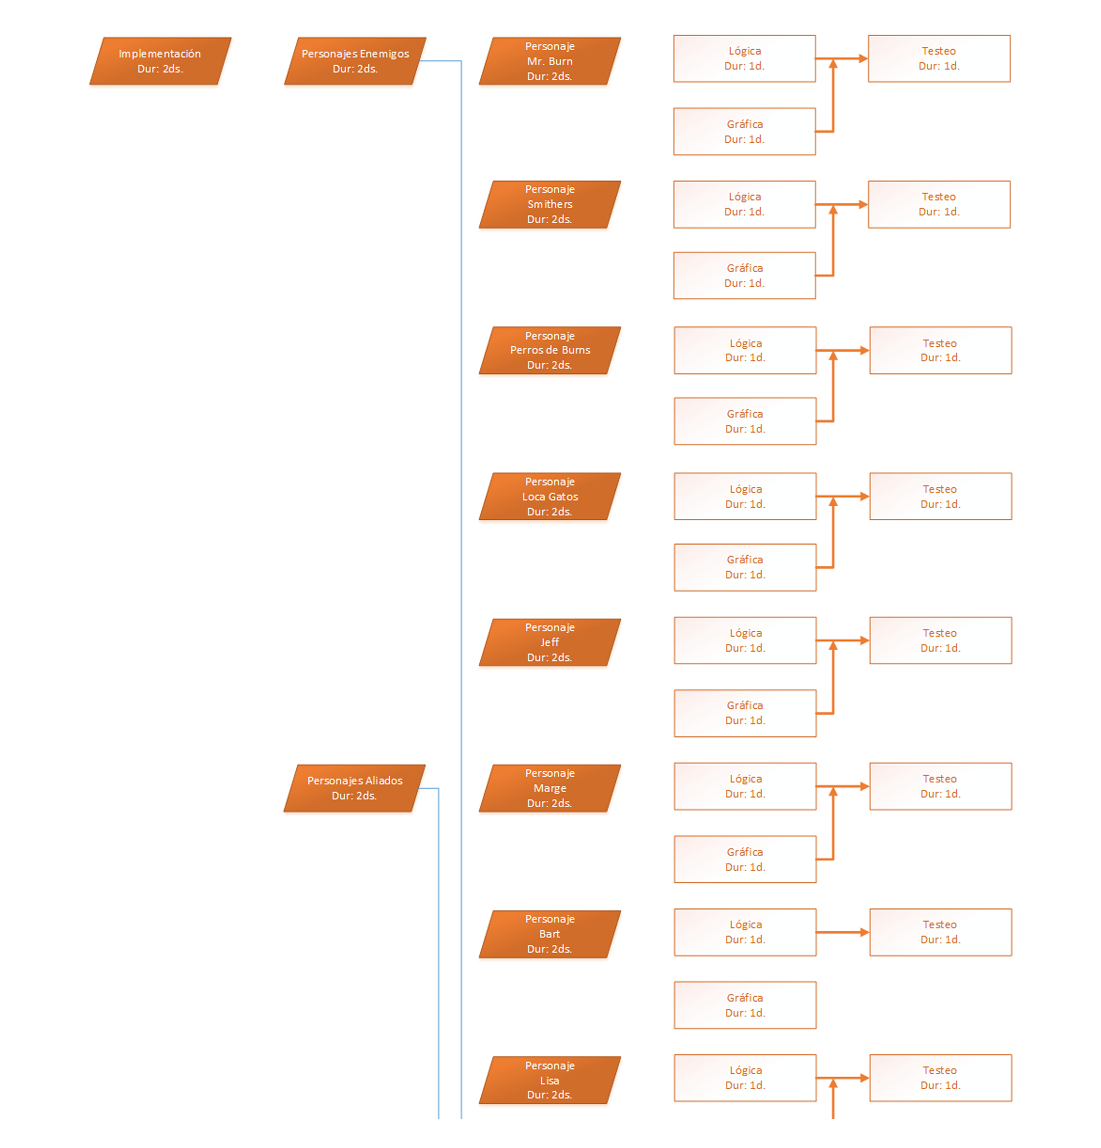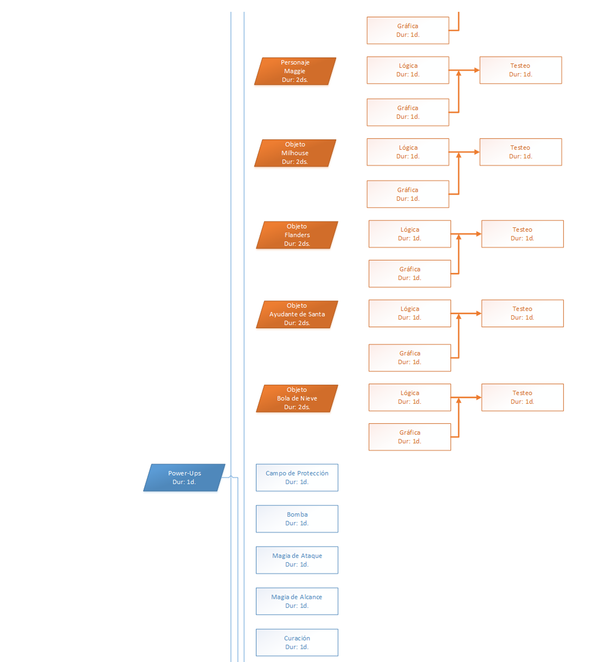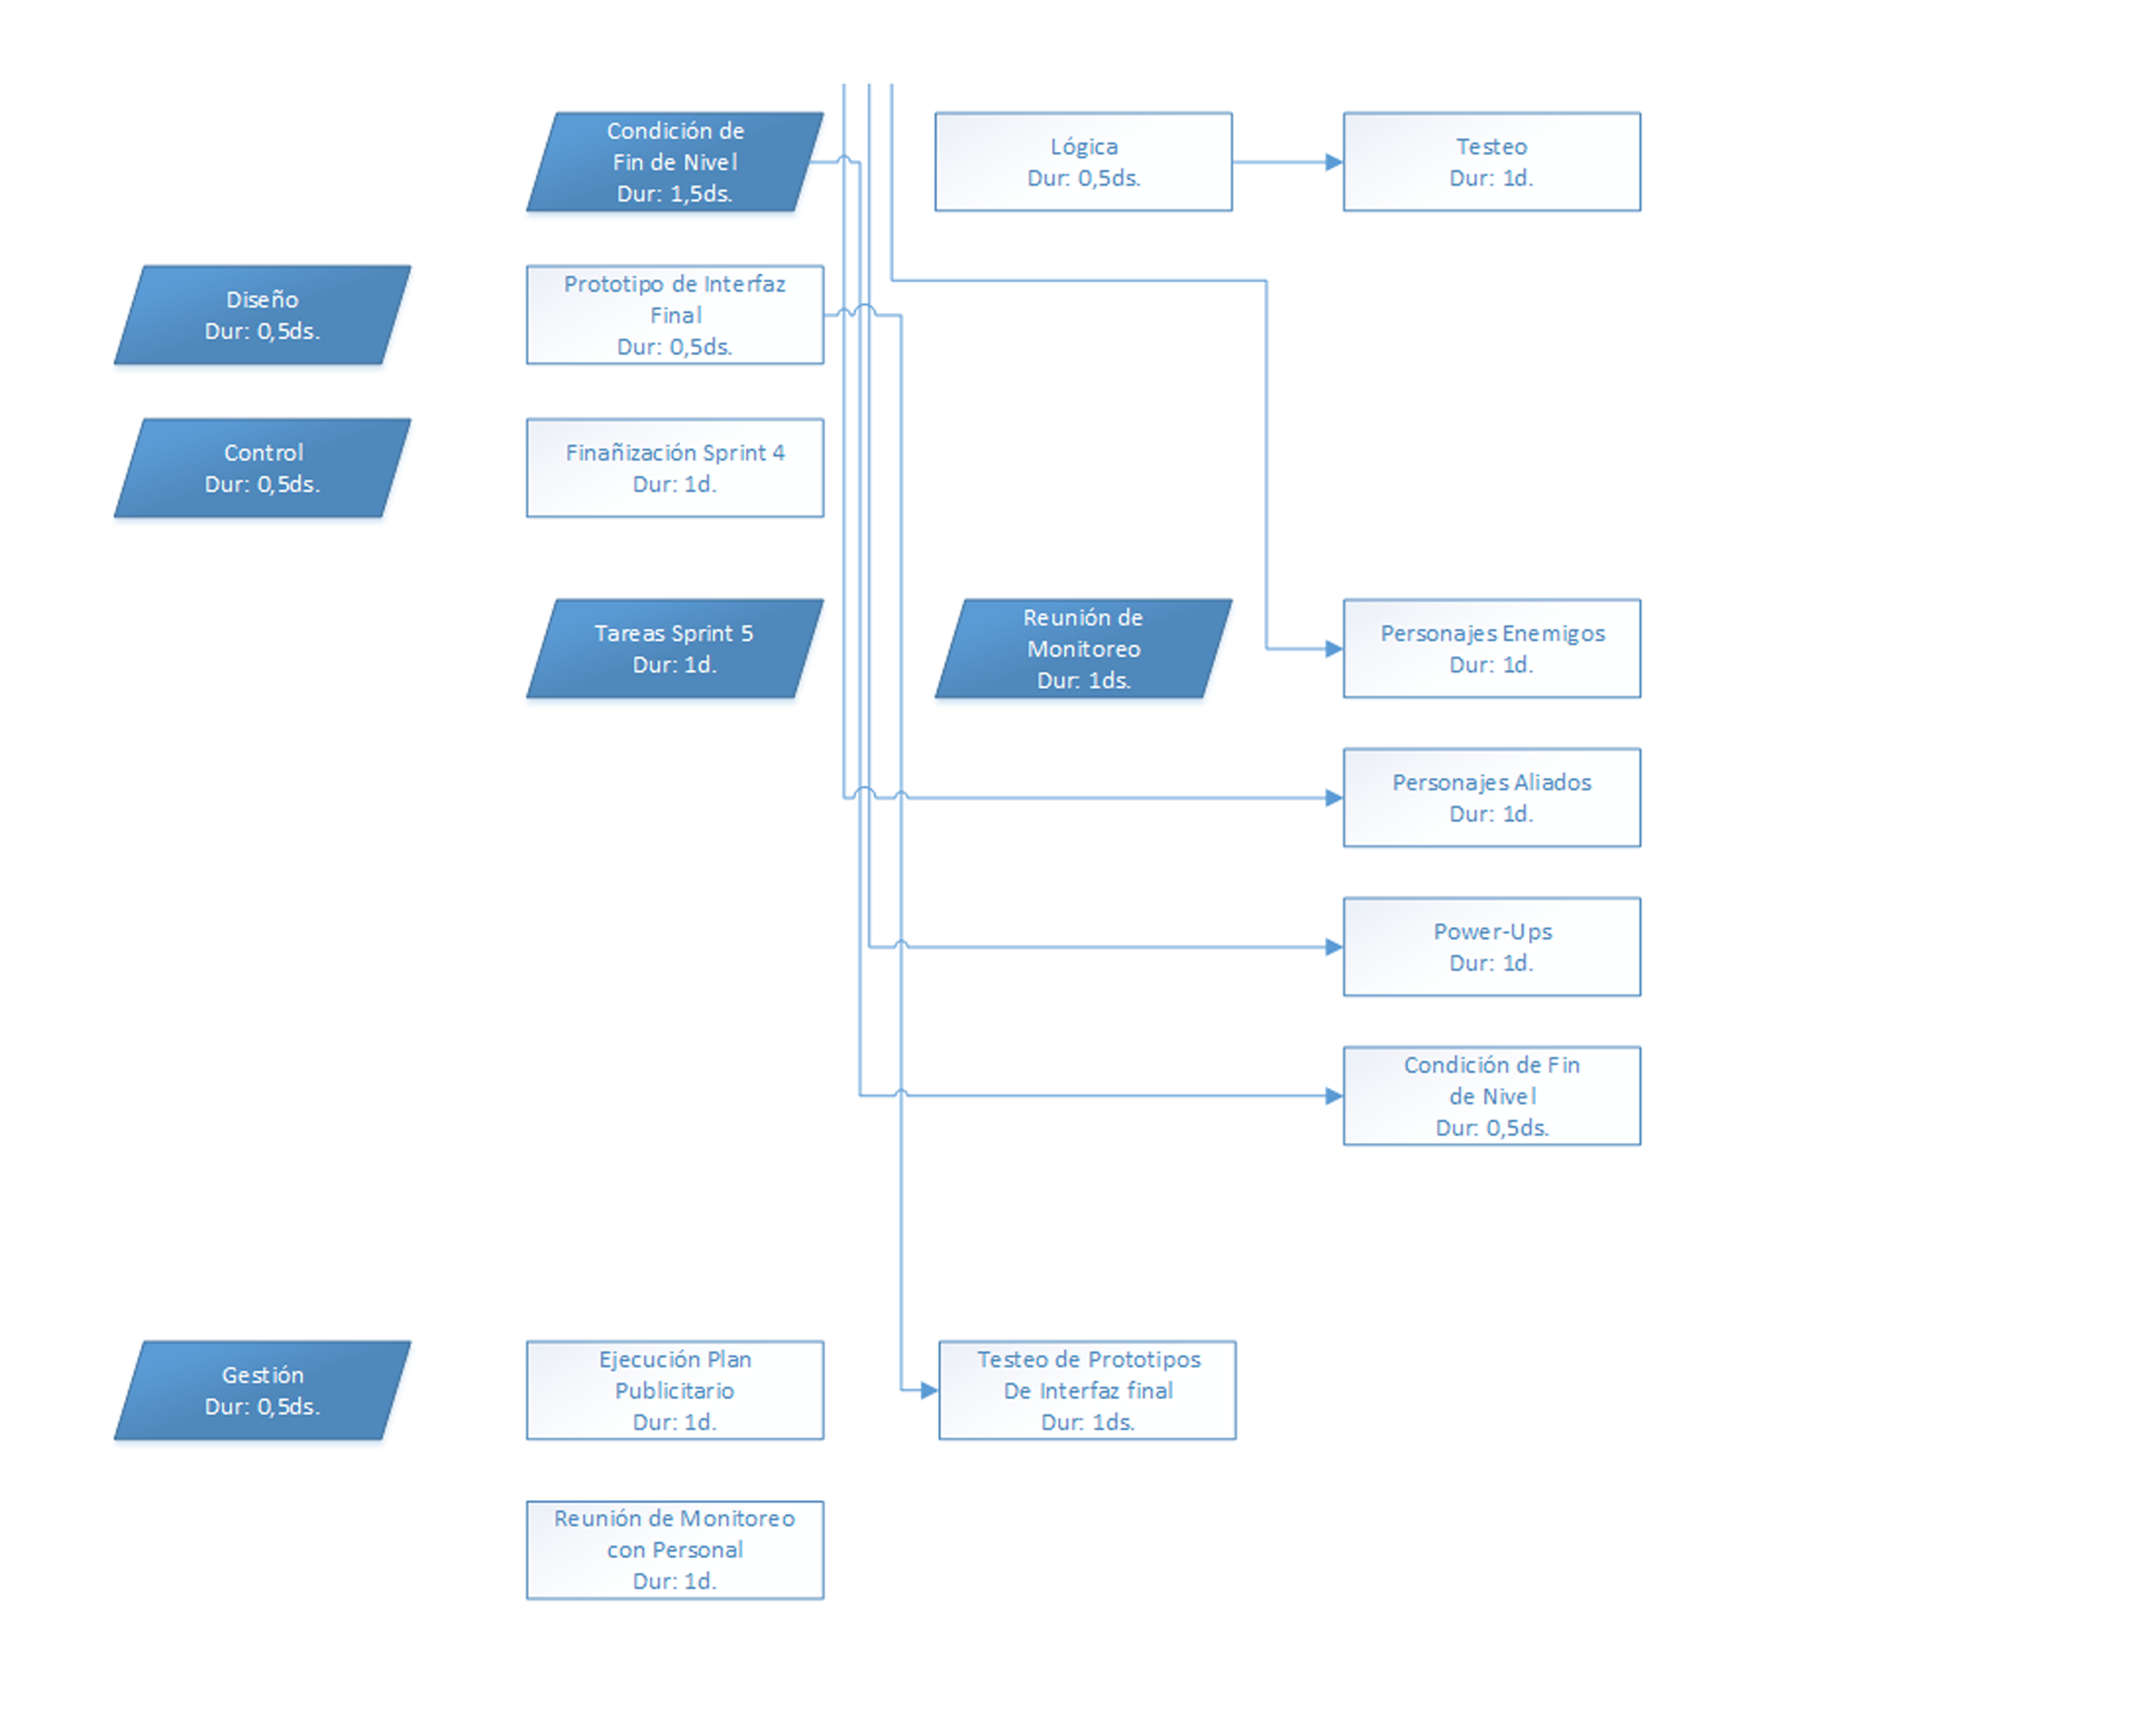

## Diagrama de Gantt

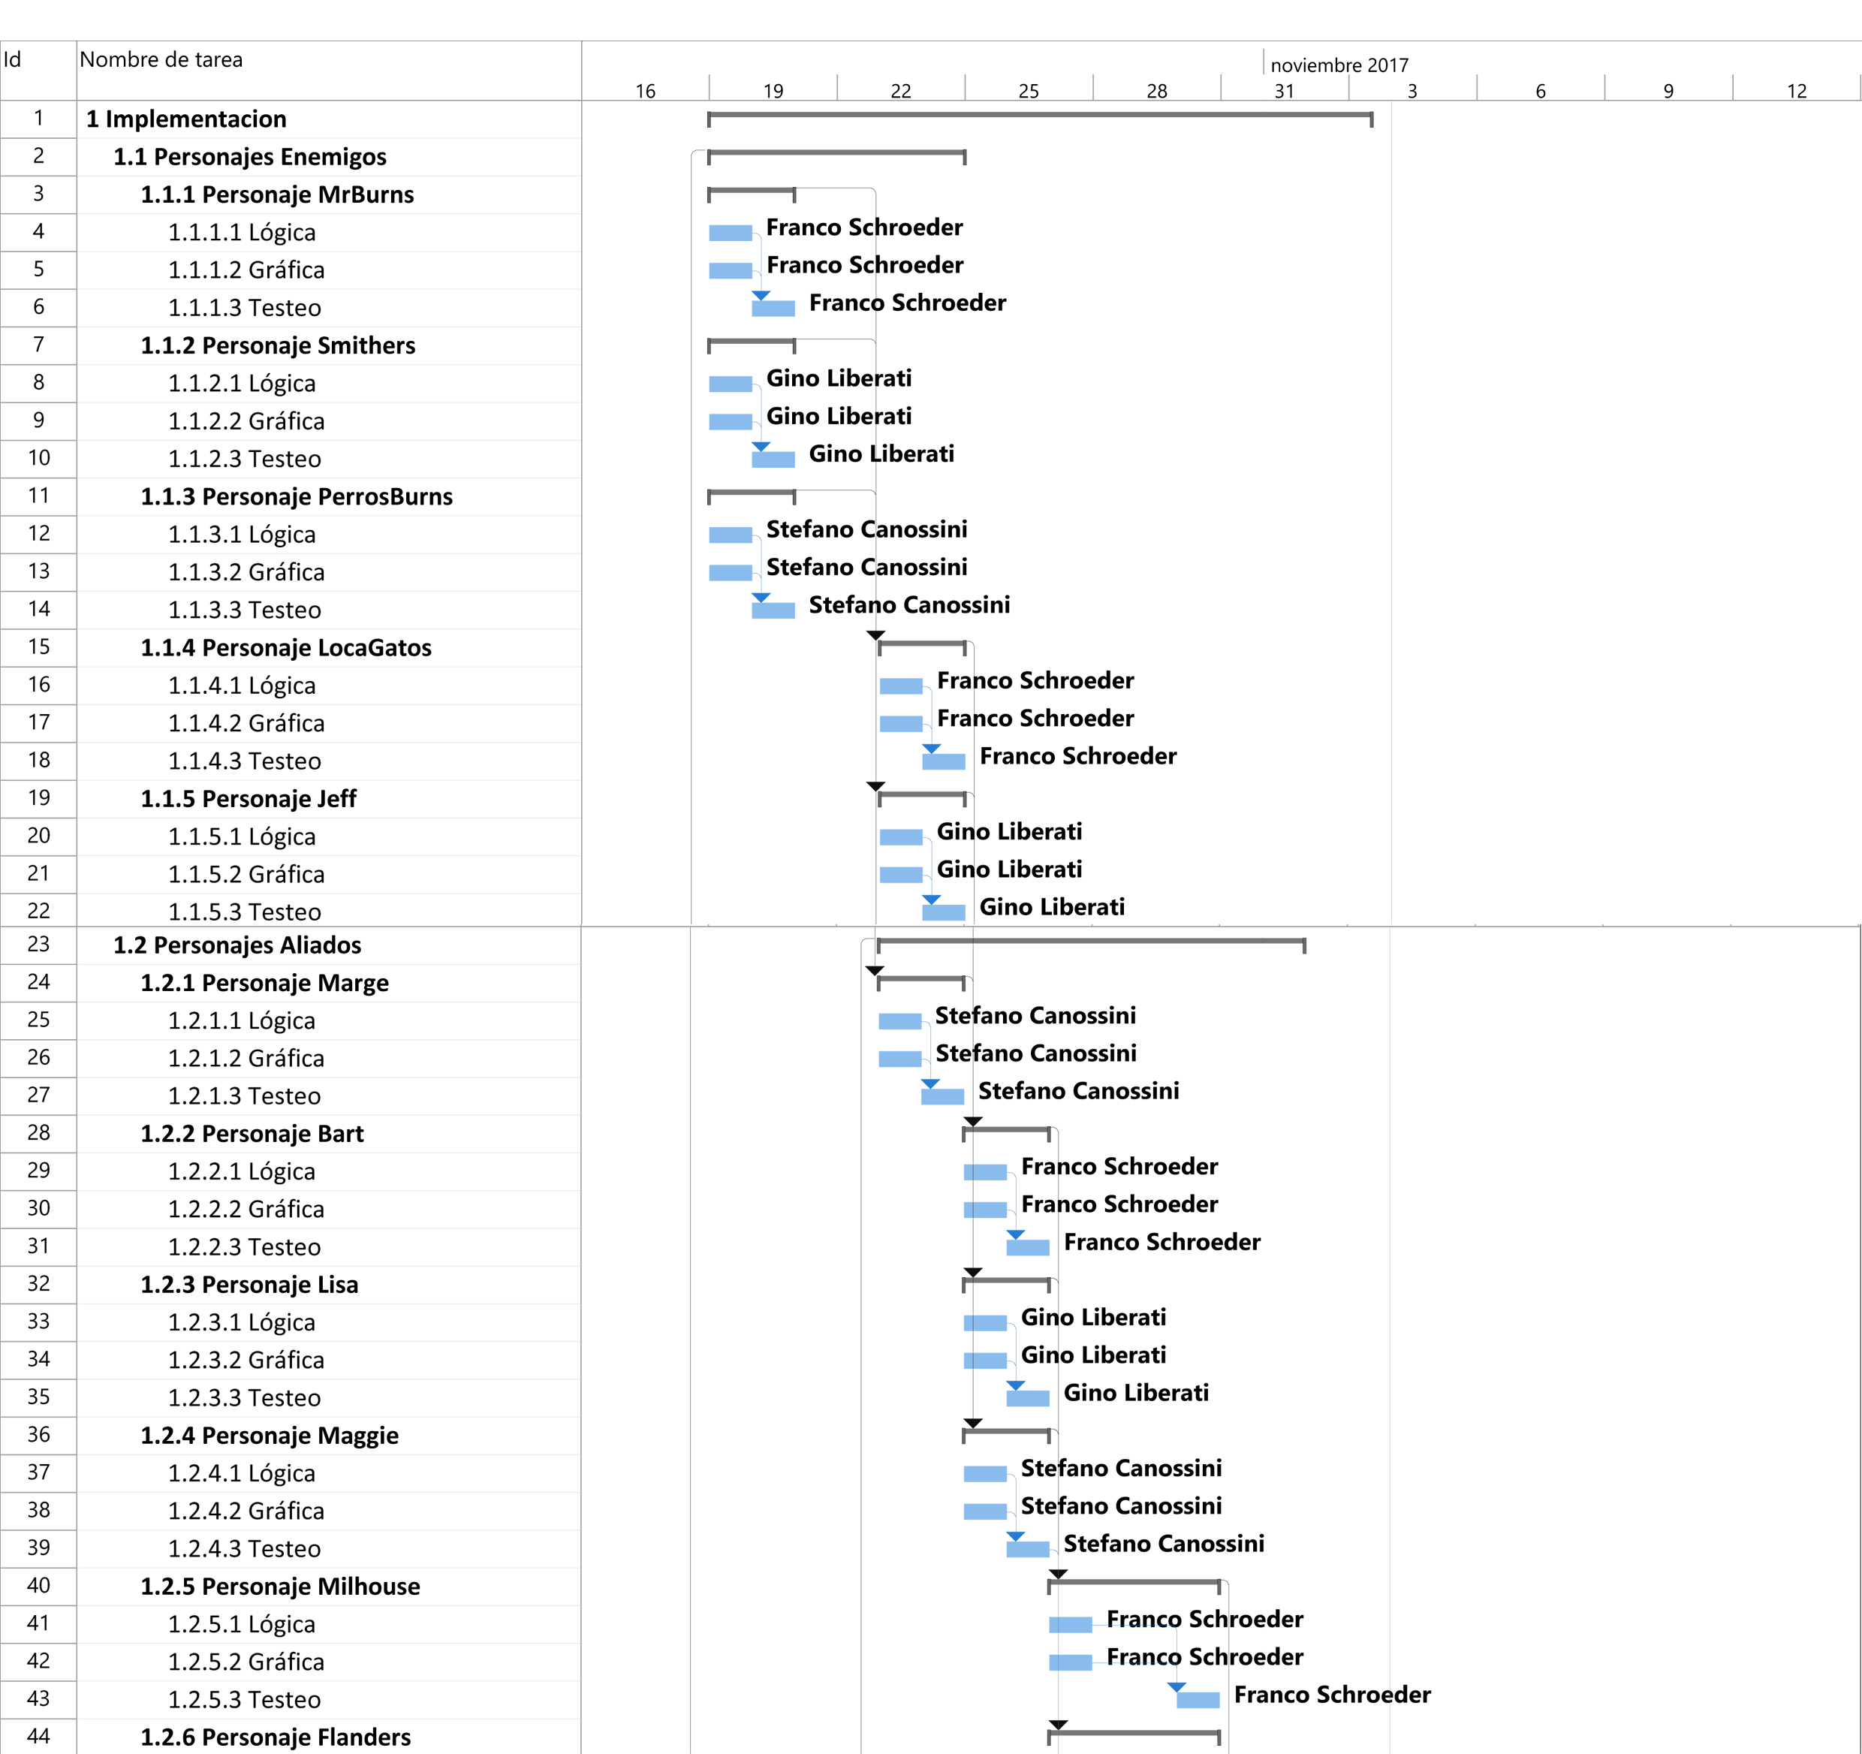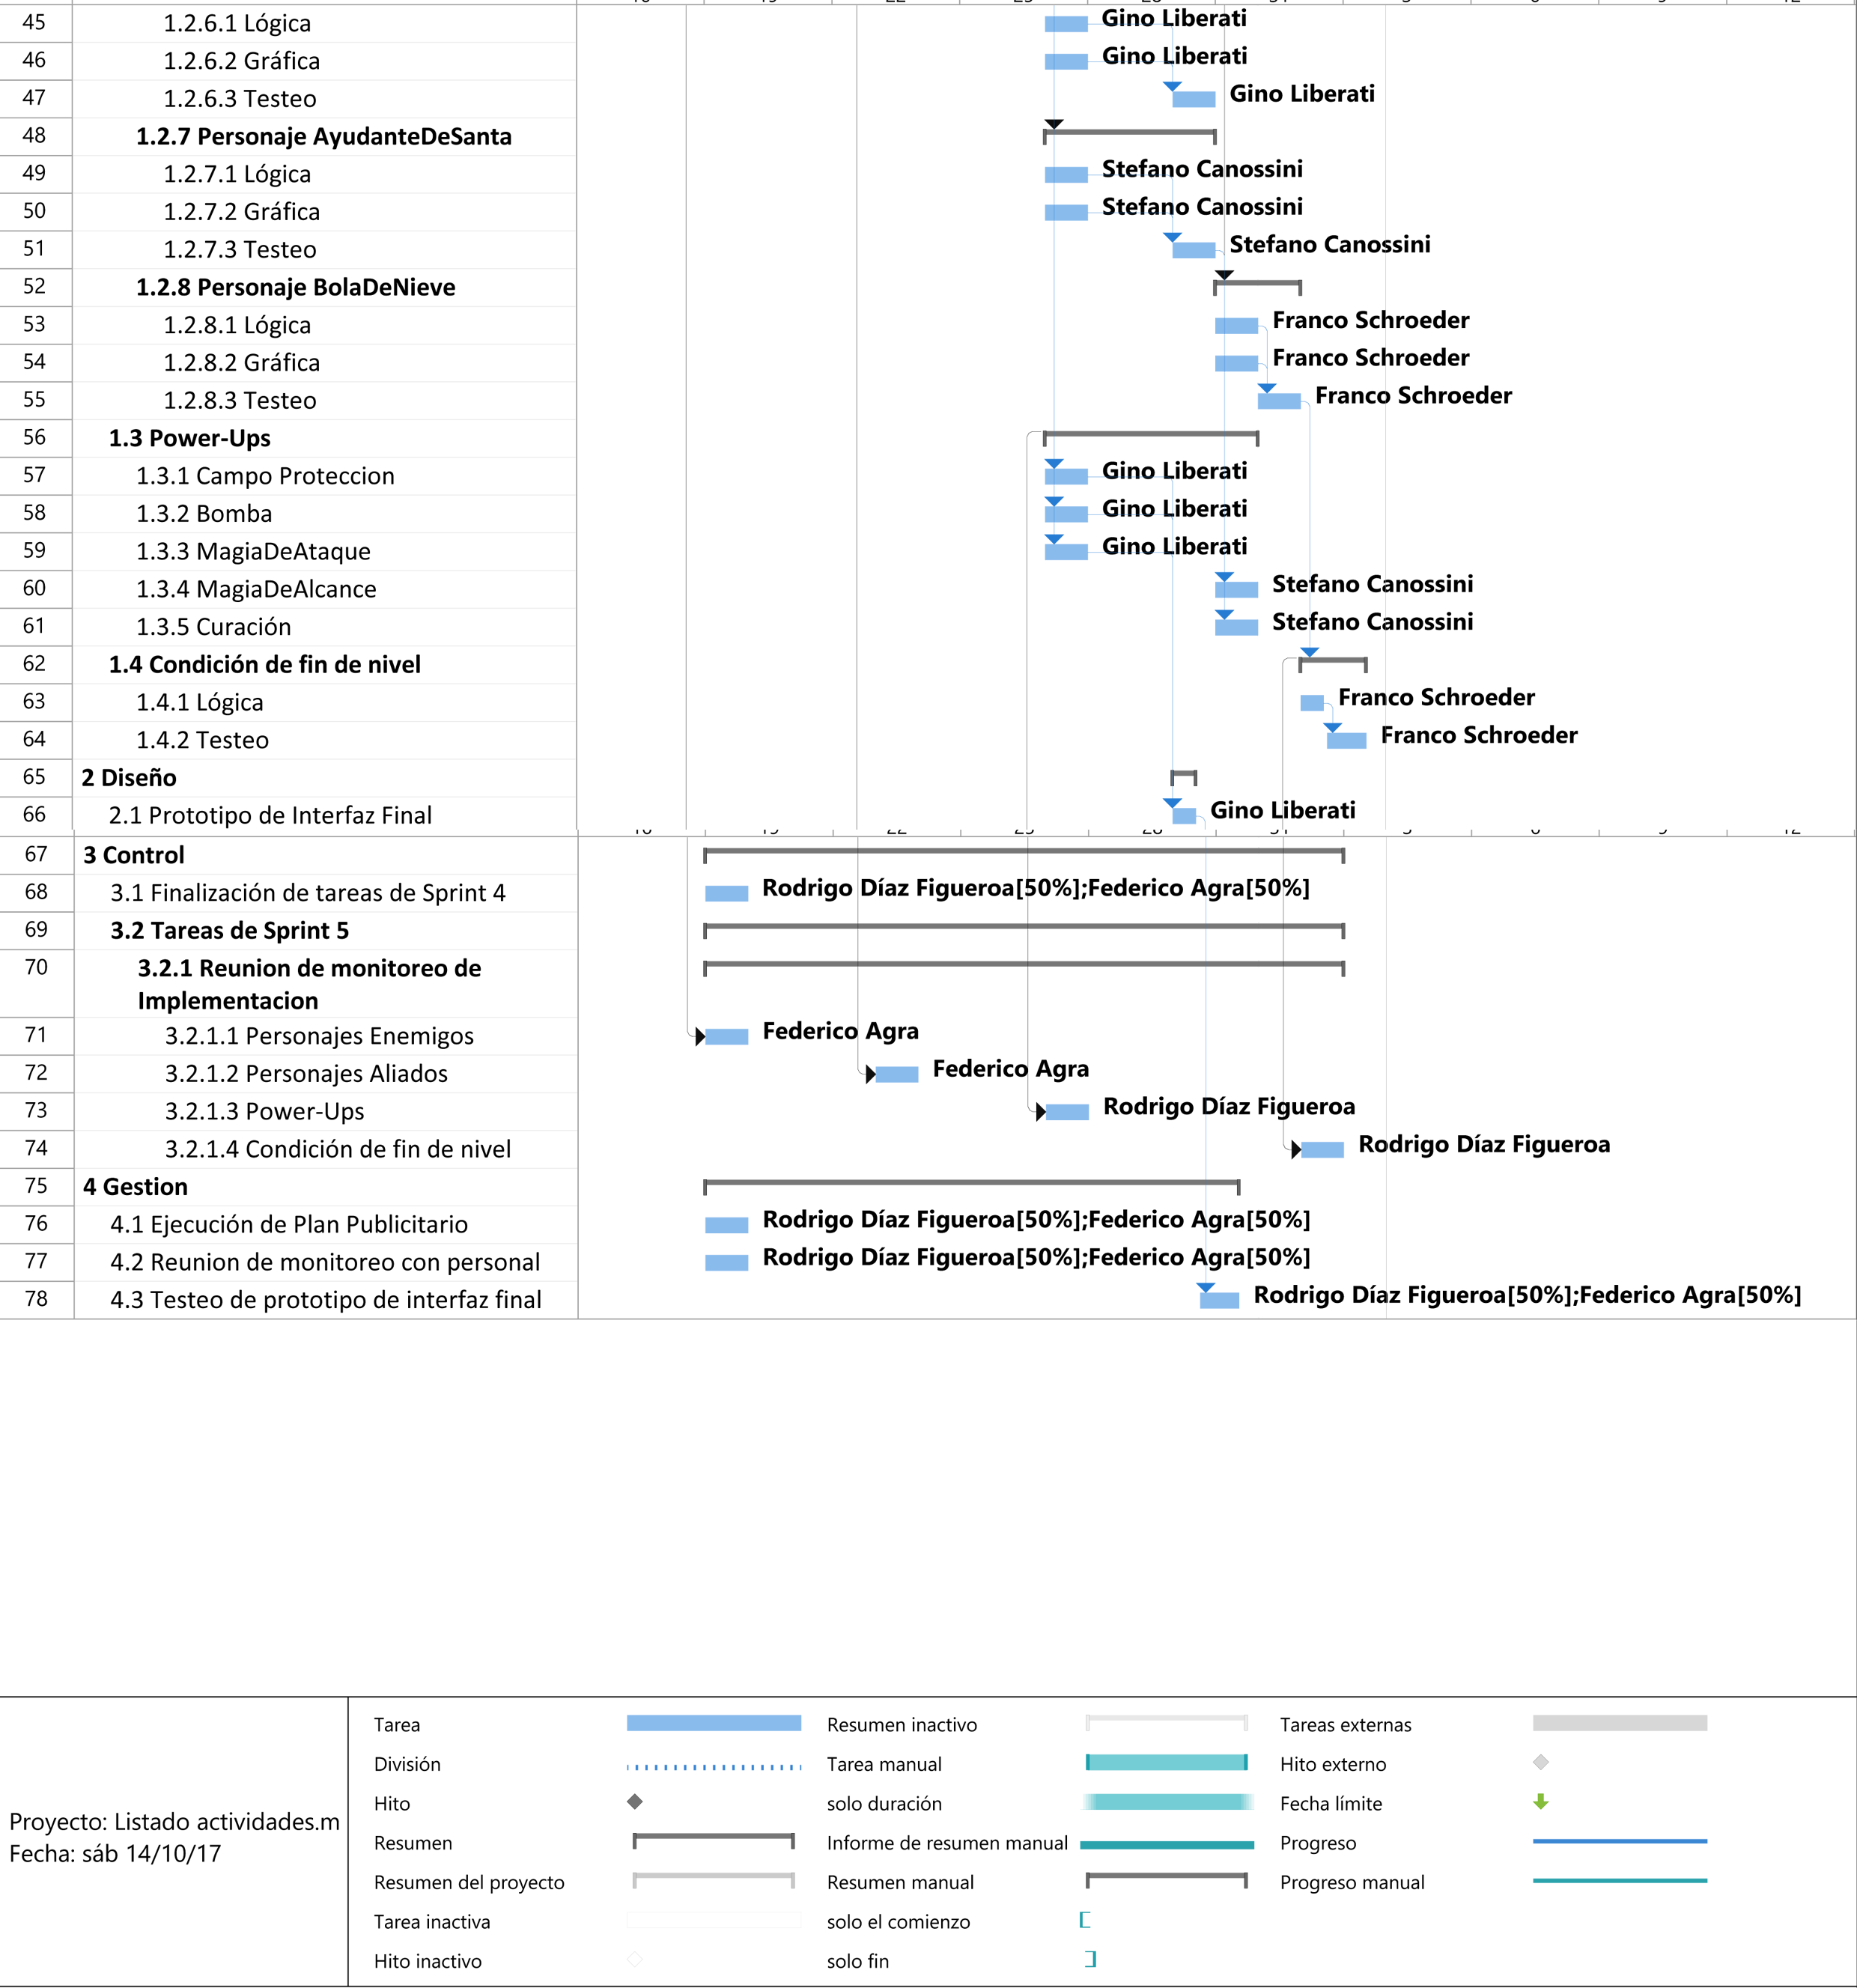

Aclaraciones Generales

* La implementación de los requerimientos funcionales referidos a la incorporación de microtransacciones dentro de la aplicación no están contemplados en el alcance de este proyecto.
* Las dependencias de las tareas de implementación están dadas por la cantidad de recursos con los que se cuenta.